Документ описывает модель данных, программный интерфейс (API) и схему авторизации сервера media-player. Сервер пишется на Ktor с базой PostgreSQL. Полная спецификация API находится в файле «openapi.yaml» в корне репозитория, диаграмма данных в «docs/ER.drawio».

Назначение сервера
- Хранит пользователей, каталог треков, лайки, комментарии и плейлисты (FR-07 – FR-10).
- Выдаёт токены авторизации (FR-10).
- Сопоставляет импортированный список треков с каталогом (FR-12).
- Строит рекомендации и дуэт вкусов через ИИ-API, ключи которого хранятся только на сервере (FR-13, FR-16).
- Отправляет запись с микрофона в API распознавания (FR-17) и выдаёт код плейлиста для QR (FR-18).

Модель данных
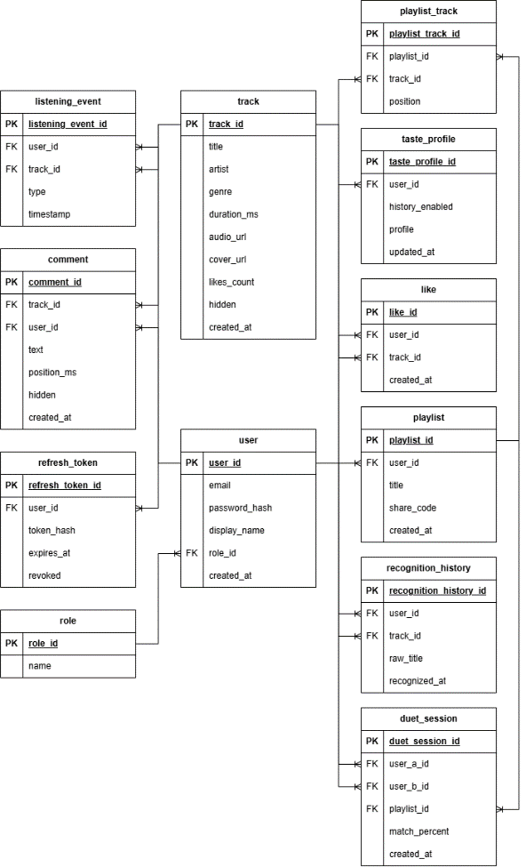
Рисунок 1. ER-диаграмма базы данных.
Таблица 1 – Таблицы базы данных.
Таблица | Назначение | Ключевые поля
users | Учётные записи | id, email (уникален), password_hash (bcrypt), role
refresh_tokens | Выданные refresh-токены | user_id, token_hash, expires_at, revoked
taste_profiles | Профиль вкуса и флаг «собирать историю» | user_id, history_enabled, profile
tracks | Каталог треков | id, title, artist, genre, audio_url, likes_count, hidden
likes | Лайки (он же «Любимые» на сервере) | составной ключ user_id + track_id
comments | Комментарии к моменту трека | track_id, user_id, text, position_ms, hidden
playlists | Плейлисты пользователей | owner_id, title, share_code (для QR)
playlist_tracks | Состав плейлиста | playlist_id, track_id, position
listening_events | События прослушивания для рекомендаций | user_id, track_id, type, timestamp
recognition_history | История распознавания | user_id, track_id (может быть пустым), raw_title
duet_sessions | Результаты дуэта вкусов | user_a_id, user_b_id, match_percent, playlist_id
Таблица 2 – Связи.
Связь | Кратность | Правило при удалении
users – refresh_tokens, taste_profiles, playlists, comments, likes, listening_events, recognition_history | один ко многим (taste_profiles – один к одному) | каскадное удаление
tracks – likes, comments, playlist_tracks, listening_events | один ко многим | каскадное удаление; треки скрываются флагом hidden, а не удаляются
playlists – playlist_tracks | один ко многим | каскадное удаление
tracks – recognition_history | один ко многим, связь необязательна | значение обнуляется
users – duet_sessions | два пользователя на сессию | сессия удаляется вместе с любым из них
Счётчик «tracks.likes_count» обновляется в той же транзакции, что и вставка или удаление строки в «likes».

Схема авторизации
- Регистрация и вход. Клиент отправляет e-mail и пароль. Пароль хранится как bcrypt-хеш, в открытом виде не сохраняется и не пишется в журналы.
- Пара токенов. Сервер возвращает «accessToken» (JWT, 15 минут, в нём «sub» и «role») и «refreshToken» (случайная строка, 30 дней). В базе лежит только хеш refresh-токена.
- Доступ. Защищённые методы принимают заголовок «Authorization: Bearer <accessToken>».
- Обновление. Просроченный access-токен клиент заменяет вызовом «POST /auth/refresh». Refresh-токен одноразовый: при обновлении выдаётся новая пара, старый токен помечается отозванным. Повторное использование отозванного токена отзывает все токены пользователя.
- Выход. «POST /auth/logout» отзывает refresh-токен.
- Роли. «user» и «moderator». Модератор может скрывать треки и комментарии. Гости (без токена) могут искать каталог, читать комментарии и открывать плейлист по QR.
- Хранение на клиенте. Токены лежат в зашифрованном хранилище (DataStore с Keystore), офлайн-функции работают без них.

Спецификация API
Общие правила
- Базовый адрес: «/api/v1». Версия указана в пути: при несовместимых изменениях появится «/api/v2», старая версия остаётся доступной на время перехода.
- Формат: JSON в кодировке UTF-8, даты в формате ISO 8601, идентификаторы в виде UUID.
- Пагинация: параметры «page» (с 1) и «pageSize» (по умолчанию 20, максимум 50). Ответ содержит «items», «page», «pageSize», «total».
- Ограничение частоты: вход и регистрация, комментарии, распознавание. При превышении возвращается 429 и заголовок «Retry-After».
Список эндпоинтов
Таблица 3 – Эндпоинты API v1.
Метод и путь | Доступ | Назначение
POST /auth/register | все | Регистрация
POST /auth/login | все | Вход
POST /auth/refresh | все | Обновление токенов
POST /auth/logout | пользователь | Выход
GET /tracks | все | Поиск и список треков, пагинация
GET /tracks/{id} | все | Карточка трека
PUT, DELETE /tracks/{id}/like | пользователь | Поставить и снять лайк
GET /me/likes | пользователь | Любимые треки
GET /tracks/{id}/comments | все | Комментарии трека
POST /tracks/{id}/comments | пользователь | Добавить комментарий
DELETE /comments/{id} | автор, модератор | Удалить комментарий
POST /playlists | пользователь | Создать плейлист
POST /playlists/{id}/share | владелец | Код для QR
GET /playlists/shared/{code} | все | Плейлист по коду из QR
POST /playlists/import/match | все | Сопоставление импортированного списка
GET /me/recommendations | пользователь | Рекомендации «Для вас»
POST /me/listening-events | пользователь | Пакет событий прослушивания
DELETE /me/taste-profile | пользователь | Сброс профиля вкуса
POST /recognition | пользователь | Распознавание музыки
POST /duets | пользователь | Дуэт вкусов
GET /health | все | Проверка доступности
PUT /me/taste-profile | Пользователь | Включить/выключить историю прослушивания
Примеры запросов и ответов
Регистрация. «POST /api/v1/auth/register»
{ "email": "user@mail.ru", "password": "Str0ngPass!", "displayName": "Name" }
Ответ 201:
{
"accessToken": "eyJhbGciOi...",
"refreshToken": "q8Wc3x...",
"expiresIn": 900,
"user": { "id": "5b0e...", "email": "user@mail.ru", "displayName": "Name", "role": "user" }
}
Поиск в каталоге. «GET /api/v1/tracks?query=midnight&page=1&pageSize=20»
{
"items": [
{ "id": "7c1f9a52-...", "title": "Midnight City", "artist": "M83", "genre": "synthwave",
"durationMs": 243000, "coverUrl": "https://cdn.example.com/c/1.jpg",
"streamUrl": "https://cdn.example.com/a/1.mp3", "likesCount": 1248, "likedByMe": false }
],
"page": 1, "pageSize": 20, "total": 1
}
Лайк. «PUT /api/v1/tracks/7c1f9a52-.../like» (с токеном), ответ 200:
{ "liked": true, "likesCount": 1249 }
Комментарий. «POST /api/v1/tracks/7c1f9a52-.../comments»
{ "text": "Лучший момент на втором припеве", "positionMs": 84000 }
Ответ 201:
{ "id": "a3d1...", "trackId": "7c1f9a52-...", "authorName": "Степан",
"text": "Лучший момент на втором припеве", "positionMs": 84000, "createdAt": "2026-11-10T10:00:00Z" }
Сопоставление импорта. «POST /api/v1/playlists/import/match»
{ "lines": ["M83 - Midnight City", "Kavinsky Nightcal", "Unknown Artist - Nothing"] }
Ответ 200:
{
"found": [ { "line": "M83 - Midnight City", "track": { "id": "7c1f9a52-...", "title": "Midnight City", "artist": "M83" } } ],
"doubtful": [ { "line": "Kavinsky Nightcal", "candidates": [ { "id": "1d4e...", "title": "Nightcall", "artist": "Kavinsky" } ] } ],
"notFound": [ "Unknown Artist - Nothing" ]
}
Ошибка. «POST /api/v1/auth/login» с неверным паролем, ответ 401:
{ "error": { "code": "INVALID_CREDENTIALS", "message": "Неверный e-mail или пароль", "requestId": "a1b2c3" } }

Формат ошибок и коды
Все ошибки возвращаются в одном формате: объект «error» с полями «code» (стабильная строка для клиента), «message» (текст для пользователя), «details» (необязательный список полей с проблемами) и «requestId» (для поиска в журнале).
Таблица 4 – Коды ошибок.
HTTP | code | Когда возникает | Ошибка в приложении
400 | VALIDATION_ERROR | Неверное тело запроса или параметры | Unknown
401 | INVALID_CREDENTIALS | Неверный e-mail или пароль | Unauthorized
401 | UNAUTHORIZED | Нет токена или он повреждён | Unauthorized
401 | TOKEN_EXPIRED | Access-токен просрочен, нужно обновление | Unauthorized
403 | FORBIDDEN | Нет прав (чужой плейлист, не модератор) | Unauthorized
404 | NOT_FOUND | Трек, плейлист, код QR не найден | NotFound
409 | EMAIL_TAKEN | Регистрация с занятым e-mail | Unknown
413 | PAYLOAD_TOO_LARGE | Запись или список строк слишком большие | Unknown
429 | RATE_LIMITED | Превышен лимит запросов, есть «Retry-After» | RateLimited
502 | UPSTREAM_ERROR | ИИ-API или распознавание не ответили | Server
503 | SERVICE_UNAVAILABLE | Сервер перегружен или обслуживается | Server
500 | INTERNAL_ERROR | Непредвиденная ошибка сервера | Server
Ошибки «NoInternet» и «Timeout» формирует само приложение, сервер их не возвращает.

Соответствие требованиям
Таблица 5 – Покрытие функциональных требований.
Требование | Эндпоинты
FR-07 (поиск) | GET /tracks
FR-08 (лайки) | PUT, DELETE /tracks/{id}/like, GET /me/likes
FR-09 (комментарии) | GET и POST /tracks/{id}/comments
FR-10 (вход) | /auth/
FR-12 (импорт) | POST /playlists/import/match
FR-13, FR-14 (рекомендации) | /me/recommendations, /me/listening-events, PUT/DELETE /me/taste-profile
FR-16 (дуэт) | POST /duets
FR-17 (распознавание) | POST /recognition
FR-18 (QR) | POST /playlists/{id}/share, GET /playlists/shared/{code}

